Software
Die Software zur Steuerung des Systems wird in C++ entwickelt. Zuerst müssen Grundfunktionalität zur Speicherverwaltung, Fehlerbehandlung und Ansteuerung der Hardware implementiert werden. Anschließend müssen die Komponenten zur Steuerung und Regelung implementiert werden.
Die einzelnen Bausteine werden in einer Komponentenarchitektur realisiert. Die Kommunikation der einzelnen Komponenten erfolgt über ein Nachrichtensystem.

Verwendung von Betriebssystemen
Für den Softwareentwurf des 1-D-Systems wird auf die Verwendung eines Betriebsystem, wie z.B. FreeRTOS verzichtet. Die dynamische Speicherverwaltung von FreeRTOS ist im Bezug auf Laufzeitverhalten nicht ausführlich dokumentiert. Außerdem genügt für den überschaubaren Programmablauf ein rudimentäres Main-Loop-Scheduling.

Namens- und Typkonventionen
Um einen einheitlichen Programmentwurf zu gewährleisten werden Konventionen zur Wahl von Bezeichnern festgelegt. In der Datei „Global.h“ werden die Bezeichnungen für Standarddatentypen definiert. In dieser Anwendung sind vorzugsweise vorzeichenlose Ganzzahlen zu verwenden, vorzeichenbehaftete Ganz- und Gleitpunktzahlen sind nur in zwingend erforderlichen Situation, wie z.B. Berechnung der Reglerwerte, zu verwenden. Hierbei ist besondere Sorgfalt bei der Umrechnung zwischen den Datentypen erforderlich.

- UInt8 → Vorzeichenlose Ganzzahl, 8Bit
- UInt16 → Vorzeichenlose Ganzzahl, 16Bit
- UInt32 → Vorzeichenlose Ganzzahl, 32Bit
- UInt64 → Vorzeichenlose Ganzzahl, 64Bit
- Int8 → Vorzeichenbehaftete Ganzzahl, 8Bit
- Int16 → Vorzeichenbehaftete Ganzzahl, 16Bit
- Int32 → Vorzeichenbehaftete Ganzzahl, 32Bit
- Int64 → Vorzeichenbehaftete Ganzzahl, 64Bit

Die folgenden Präffixe werden für Bezeichner verwendet.

- E → Enumeration
- C → Klasse
- A → Abstrakte Klasse
- I → Interface Klasse
- T → Template Klasse
- S → Klasse nach Singletonmuster
- m → Membervariable einer Klasse
- s → Statische Memebervariable einer Klasse

Interruptverarbeitung
Bei der Gestaltung von Interrupt-Service-Routinen muss Wert daraufgelegt werden kurze Funktionen zu entwerfen. D.h., dass bei Auftreten eines Interrupt die Quelle ausgewertet und daraufhin ggf. eine Nachricht erzeugt wird um das System über das Ereignis zu informieren. Alle Interruptquellen verwenden die selbe Prioritätsstufe.
Speicherverwaltung
Der momentane Stand der Softwareanforderung benötigt keine dynamische Speicherverwaltung im Sinne einer Reservierung und anschließenden Freigabe von Speicher. Lediglich die verwendeten Singletons müssen zur Laufzeit allokiert werden. Foglich genügt ein statisches Speicherpuffer, der keine Methoden zur Freigabe von Speicher zur Verfügung stellt.

Fehlerbehandlung
Mit Hifle von Assertions werden potentielle Fehlerquellen geprüfte Die minimale Fehlerbehandlung besteht darin, bestehende Fehler über die Diagnoseschnitstelle zu melden bzw. in einem Fehlerspeicher zu notieren. Die folgenden Fehlerquellen müssen überwacht werden.
Fehlerquelle | Fehlerbehandlung
Nicht genügender Speicher bei Allokationsanfrage | -Diagnoseinformation über welchen Speicher und Anfrage es sich handelt  -Übergang in Diagnosemodus
Nachricht kann nicht in eine Schlange eingefügt werden, da diese voll ist | -Diagnoseinformation über Inhalt der Nachrichtenschlange und anzuhängende Nachricht
Nachricht wurde nicht verarbeitet | -Diagnoseinformation über Inhalt der Nachricht
Der genannte Diagnosemodus führt zu einer Unterbrechung des Programmablaufs. In diesem Modus wird auf Diagnoseanforderungen bzw. einen anschließenden Neustart gewartet. Außerdem wird ein Softwarebreakpoint gesetzt falls eine Debugkompilation ausgeführt wird.

Komponentenstruktur
Die einzelnen Teile des Gesamtsystems werden in der Softwareumsetzung als Komponenten implementiert. Dieser Ansatz ermöglicht die parallele Entwicklung und Verifizierung der Teilstrukturen. Außerdem können einzelne Teile simuliert werden, z.B. kann die Steuerungskomponente auf der Zielplattform ausgeführt und mit simulierten Werten eines Simulinkmodells getestet werden.
Das 1-D-System setzt sich aus den folgenden Komponenten zusammen.
- Steuerungseinheit
- Motor
- Bremse
- Sensor
- Kommunikationsschnittstelle mit Bedieneinheit
- Diagnoseschnittstelle

Die Kennung der Komponenten wird in Form der Enumeration EComponent realisiert. Zur Umsetzung der eigentlichen Komponente wird die abstrake Klasse Acomponent eingeführt, welche eine Schnittstelle zur Verfügung stellt und die benötigten Bausteine, wie z.B. eine Nachrichtenschlange, enthält.
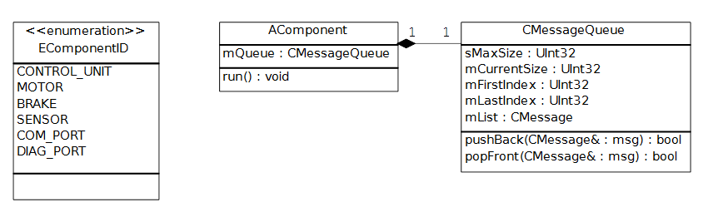UML-Komponentenstruktur, Quelle: eigene Darstellung
Kommunikation mittels Nachrichten
Die einzelnen Komponenten kommunizieren untereinander mit Hilfe eines Nachrichtensystems. Auftretende Ereignisse werden in Form einer Nachricht kodiert und versendet. Ein Dispatcher verteilt die Nachrichten an die betroffenen Komponenten, welche die Ereignisse wiederum dekodieren.
Die Nachrichten setzen sich aus einem Header, welcher Informationen über Sender, Empfänger und Nachrichtentyp enthält, sowie dem eigentlichen Nachrichteninhalt zusammen. Der Nachrichteninhalt hängt ggf. vom Nachrichtentyp ab und Inhalt beispielsweise Sensorwerte.
Die Information über Sensor und Empfänger wird in Form der Komponenten-ID gespeichert. Für die Darstellung des Nachrichtentyp wird die Enumeration EMessageType eingeführt.
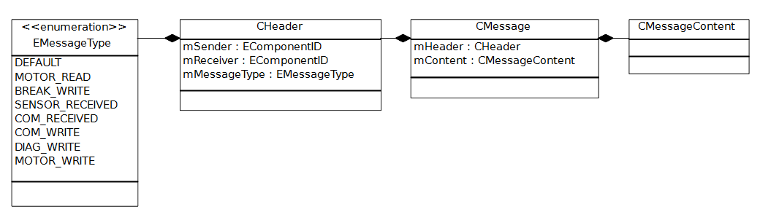UML-Nachrichten, Quelle: eigene Darstellung
Die Nachrichteninhalte sind von den Bauteilen wie Sensoren und Motoren abhängig und deswegen momentan nicht konkretisierbar.
Die Empfänger der Nachrichten sind die verschiedenen Komponenten. Foglich müssen diese über Strukturen zur Speicherung der Nachrichten verfügen. Hierfür werden Nachrichtenschlangen nach dem FIFO-Prinzip eingeführt. Die Umsetzung erfolgt als Array fixer Größe. Bei der Implementierung der Schreib- und Lesemethoden muss beachtet werden, dass keine ungültigen Bereiche durch Interruptunterbrechungen gelesen bzw. beschrieben werden.
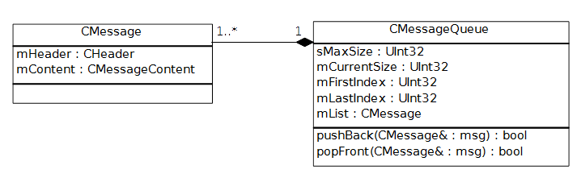UML-Nachrichtenschlange, Quelle: eigene Darstellung
Erstellen und Verteilen der Nachrichten
Die Erstellung der Nachrichten wird von einem Proxy übernommen, dieser bietet Methoden für die verschiedenen Nachrichtentypen. Anschließend werden die Nachrichten an die festgelegten Empfänger verteilt. In diesem Anwendungsfall stehen die Empfänger bereits vor Laufzeit fest. Deswegen kann die Verteilung statisch im Programm umgesetzt werden. Foglich entfällt eine Registrierung der Empfänger beim Verteiler zur Laufzeit. Die einzige Ausnahme bildet die Diagnoseschnittstelle, welche bei Bedarf Kopien der Nachrichten erhält um den Kommunikationsablauf von außen einzusehen.
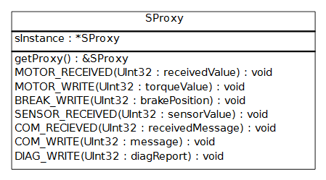UML-Proxy, Quelle: eigene Darstellung

Regelungskomponente
Die Steuerungskomponente wird in Form eines Zustandsautomaten implementiert. Zuerst wird an Hand eines vereinfachten Zustandsdiagrammes der grundlegende Ablauf analysiert. Daraus werden die Anforderungen an die Zustände und Übergänge abgeleitet und ein präzises Zustandsdiagramm erstellt, welches als Grundlage zur Softwareimplementation dient.
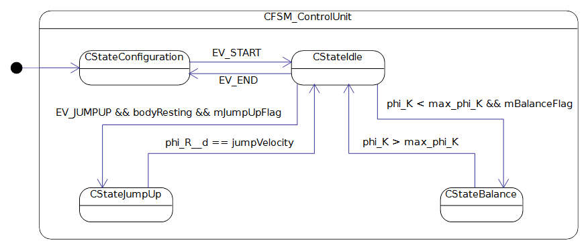UML-Control-FSM, Quelle: eigene Darstellung
Die Steuerungskomponente muss verschiedene Betriebsmodi unterstützen. Beispielsweise soll zum Einlernen des Aufspringprozesses, lediglich dieser ausgeführt werden und nicht die anschließende Regelung ausgeführt werden. Ebenso muss es möglich sein die Regelstrecke zu vermessen, hierfür darf die Steuerung keinerlei Einfluss auf das Gesamtsystem haben.
Die Softwarekomponente verfügt über Flags um die jeweilige Funktion zu repräsentieren. Diese Flags werden als Bedingungen an die Zustandsübergänge geknüpft. Somit können die Modi einzeln ein- und ausgeschaltet werden.

mJumpUpFlag → Erlaubt Aufspringen des Würfels
mBalanceFlag → Erlaubt start der Regelung das Balancieren des Würfels
mValueLogFlag → Erlaubt Übertragung der physikalischen Messwerte

Der Startzustand des Automaten ist der Zustand CStateConfiguration. In diesem Zustand können die oben gennanten Betriebsmodi konfiguriert werden. Die entsprechenden Events werden über die Kommunikationsschnittstelle übermittelt. Außerdem kann die Steuerung mittels Nachrichten parametrisiert werden. Beispielsweise können die Verstärkungsfaktoren eines PID-Reglers festgelegt werden. Die folgende Tabelle zeigt die Nachrichten zur Konfiguration der Steuerung.
MessageID | Message-Parameter | Kommentar
SET_JUMPUP_FLAG | FlagValue | Setzt den Wert des JumpUp- Flag.
SET_BALANCE_FLAG | FlagValue | Setzt den Wert des Balance-Flag.
SET_TRANSMIT_FLAG | FlagValue | Setzt den Wert des Transmit-Flag.
SET_JUMP_VELOCITY | JumpVelocity | Legt die Winkelgeschwindig-keit der Schwungmasse fest, welche erforderlich ist um den Würfel aufzustellen.
SET_PID_VALUES | [K_P, K_D, K_I] | Legt die Verstärkungswerte des PID-Reglers fest.

Durch das Ereignisse EV_START wird die Steuerungseinheit gestartet indem der Oberzustand CstateRunning betreten wird. Dessen Initialzustand ist CstateIdle. Die Steuerung wird durch das Ereignis EV_END wieder beendet.

MessageID | Message-Parameter | Kommentar
EV_START |  | Startet die Steuerungseinheit. Zustandswechesel von CStateConfiguration
SET_BALANCE_FLAG | FlagValue | Setzt den Wert des Balance-Flag.

Es besteht eine ausführliche Dokumentation des FreeRTOS-System, diese ist allerdigns nicht offen einsehbar.
Eine Ausnahme bilden Prozess-Faults (z.B. Memory-Bus-Fault), diese besitzen die höchste Interruptpriorität, welche für derartige Faults reserviert ist.
Es handelt sich um die vorläufigen Assertions und Fehlerbehandlungen.
Streng genommen kodiert ein Proxy eine auszuführende Aktion (?), das ist in diesem Anwendungsfall nicht zielführend, da z.B. ein Sensor das System lediglich über den aktuellen Zustand informiert.

